Проблемы с одноклассниками: как быть?
Чаще всего мы вспоминаем школьные годы как самые счастливые и беззаботные. А хорошо ли вашему ребенку в школе? Сталкивается ли он с трудностями? Сегодня все чаще в обществе поднимается тема скрытого или явного буллинга среди школьников, поэтому актуальным для родителей становится вопрос — как определить, что у ребенка проблемы с одноклассниками? Каковы причины этих проблем?
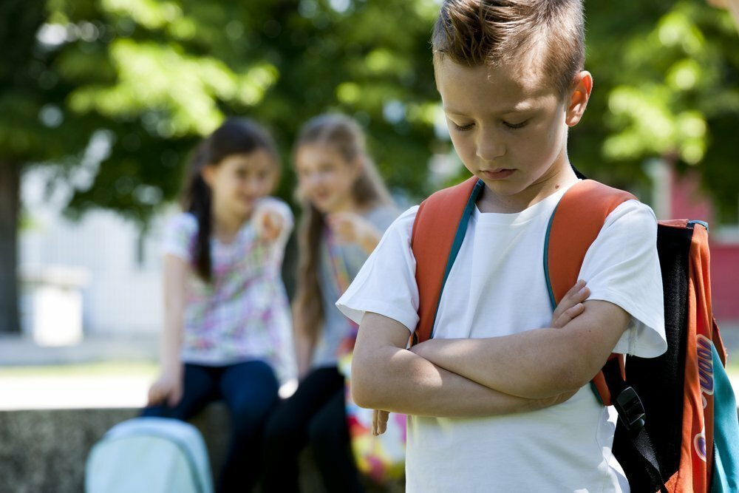
И как помочь ребенку наладить отношения со сверстниками, чтобы не допустить негативного развития событий?
Избежать конфликтов невозможно: дети ссорятся с одноклассниками, вступают в противоречие с учителем, «сталкиваются» со старшеклассниками. Столкновение мнений и интересов неизбежно. Иногда эти ситуации ограничиваются «словесными перепалками», а могут доходить и до драки, иногда это ситуативное расхождение во мнениях, а иногда — затяжное противостояние. Важно лишь не забывать, что любой конструктивно разрешенный конфликт - это шаг в развитии отношений и своём собственном.

«Звоночки» о наличии проблем с одноклассниками
Далеко не всегда дети готовы делиться с родителями своими переживаниями. Как в таком случае понять, что у ребенка возникли проблемы с одноклассниками? Тревожным сигналом для родителей должны стать следующие ситуации:
- ребенок всеми способами старается избежать школы: выдумывает болезни, отмену занятий;
- никогда ничего не рассказывает об одноклассниках, не созванивается с ними после уроков;
- на выходных не стремится ни к общению, ни к встречам с одноклассниками;
- у школьника отмечаются частые перепады настроения, подавленность, замкнутость, приступы агрессии или беспричинные слезы;
- возвращается из школы расстроенный, порой с испорченными вещами или школьными принадлежностями.
Любой из этих признаков должен стать поводом для откровенного разговора с ребенком. Необязательно сразу отправляться в школу для выяснения отношений с классным руководителем или предполагаемыми обидчиками. Первый шаг – разобраться вместе с ребенком в причинах происходящего, выяснить, какая ситуация стала поводом для конфликта. Разговор следует вести в форме доверительной беседы, чтобы показать — ребенок может рассчитывать на понимание и поддержку.
Причины проблем с одноклассниками
Самой распространенной причиной принято считать переход ребенка в новую школу, где сложности связаны с адаптацией в новом коллективе. Но далеко не единственная. Есть и другие причины.
Успеваемость. И отличники, и двоечники могут вызывать неприязнь у одноклассников. Если ребенок хорошо учится, и обучение ему дается легко, если обладает дополнительными талантами и даже занимает призовые места на различных конкурсах и соревнованиях, то рано или поздно это может вызвать зависть и ревность среди одноклассников. Негативное отношение может вызывать и ученик, который отстает в учебе.
Индивидуальность. Это могут быть как внешние отличия, так и особенности поведения ребенка, его интересы или характер. Наличие своего мнения, отличного от мнения большинства, может вызвать агрессию, даже если оно не несет в себе негатива. Быть другим иногда означает быть одиночкой, в худшем случае — изгоем.
Поведение. Иногда ребенок любыми способами пытается привлечь к себе внимание и самоутвердиться, вплоть до драк и агрессии. А желая заработать хорошую репутацию у учителей, ябедничает. Такое поведение вызывает отторжение у одноклассников, и мы можем наблюдать так называемые бойкоты или более серьезные конфликты.
Гиперопека. Родителям следует помнить, что в переходном возрасте у детей происходит смещение приоритетов и авторитетов. Для подростка большое значение имеет мнение сверстников, поэтому чрезмерно опекая на людях ребенка, вы рискуете сделать его предметом насмешек. Не путайте поддержку и взаимопонимание с тотальным контролем и гиперопекой.
Как помочь ребенку наладить отношения со сверстниками
Родителям следует всегда оказывать ребенку психологическую поддержку, доносить, что внешние отличия или особенности характера ни в коем случае не делают его плохим или ненужным.
Просить помощи у педагога. Положение ребенка в классе во многом определяет отношение к нему учителя. Если у вашего школьника не складываются отношения с одноклассниками, то обязательно поговорите с педагогом — пусть он привлечет его к работе класса, чтобы у ребенка была возможность ближе сойтись с ребятами вне занятий. Поощрять общение с одноклассниками. Согласно исследованиям, наличие хотя бы одного школьного товарища делает ребенка более уверенным в себе, а пребывание в школе — более комфортным.
Обязательно разговаривать с ребенком о школе и сверстниках, о необходимости уважительного отношения друг к другу. Если сын или дочь не считаются с чувствами других детей, демонстрируя свои умения, то им необходимо объяснить, что есть и другие способы проявить себя, никого не обижая и не унижая. Не стесняйтесь в такой ситуации обратиться за помощью к психологу, только не угрожайте ребенку: «Если не перестанешь так вести себя — пойдем к психологу, пусть он мозги тебе прочистит!», а преподнесите обращение к специалисту как необходимую помощь.
Создавать комфортный круг общения. Можно развивать хобби ребенка, записав его в кружок — дети с общими интересами быстрее сходятся и меньше конфликтуют, а можно попробовать что-то новое. Ребенку нужно полноценно общаться со сверстниками, чтобы учиться отстаивать свое мнение, уступать, где необходимо, идти на компромиссы и защищать личные границы.
Оказывая помощь, оставьте ребенку пространство для самостоятельности. Конечно, нам хочется помочь ребёнку, поддержать его, минимизировать переживания. Но, разрешая ситуацию «за ребёнка», договариваясь с его обидчиками или учителями, мы лишаем его бесценного опыта и в следующем столкновении противоречий он снова окажется беспомощным. Родительская помощь в данном случае состоит в умении выслушать, обсудить с ребёнком ситуацию, поискать вместе конструктивные выходы из неё, но разрешать конфликт ребёнку лучше самому.
В большинстве конфликтных ситуаций дети разберутся сами, и до родителей информация просто не дойдёт. Но если конфликт оказался серьёзным и в ситуацию включились другие люди, важно помнить, что ребёнку нужна поддержка родителя. Это не означает, что родитель должен занять позицию «мой ребёнок всегда прав, а окружающие к нему пристрастны». Но все воспитательные моменты, обсуждение поведения ребёнка в конфликте не стоит проводить прилюдно, лучше отложить до прихода домой.
Родитель — опора и защита, в которой нуждается каждый. Взрослому важно сохранять спокойствие, даже, когда ребёнок неправ.
Важнейшая родительская заповедь: осуждай не ребёнка в целом, оценивай конкретный поступок. В противном случае есть риск посеять сомнения в родительской любви, которая, как известно, залог доверия к миру.

Учите своего школьника относиться к неудачам с юмором и не бояться посвящать в некоторые проблемы взрослых. Пусть ваш ребенок будет уверен, что вы всегда поможете и поддержите.

